Fragen für Kinder
1. Bist du ein Junge oder ein Mädchen? – kreuze an .
 ein Junge 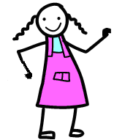 ein Mädchen

2. Wie alt bist du? – schreibe dein Alter in das Kästchen.

Jahre

3. Haben dir die KLARO-Stunden gefallen? - kreuze an .
☹☹  nein, gar nicht | ☹  nein | 😐  mittel | ☺  ja | ☺☺  ja, sehr

4. ☺ Was hat dir gut gefallen? – male oder schreibe auf.
5. ☹ Was hat dir nicht so gut gefallen? – male oder schreibe auf.

